АДРЕСА ПРЕЗЕНТАЦИОННЫХ ПЛОЩАДОК
04.12.2017г.

№ п/п | НАИМЕНОВАНИЕ,  АДРЕС | РАСПОЛОЖЕНИЕ НА КАРТЕ ГОРОДА
1 | МАОУ СОШ №2  ул. Красных Зорь, 39  автобусы 22,70, маршрутное такси 7
2 | МАДОУ детский сад № 133  ул. Спорта, 2 в  автобусы 19, 20, 23, 88 маршрутное такси 3, 24, 31, 66, 68
3 | МАДОУ детский сад № 51  ул.Холодильная, 63  автобусы 1, 8, 11, 14, 15, 17, 25, 27, 30, 48, 54, 55, 63, 86, 88, 96, маршрутное такси 73, 80 | 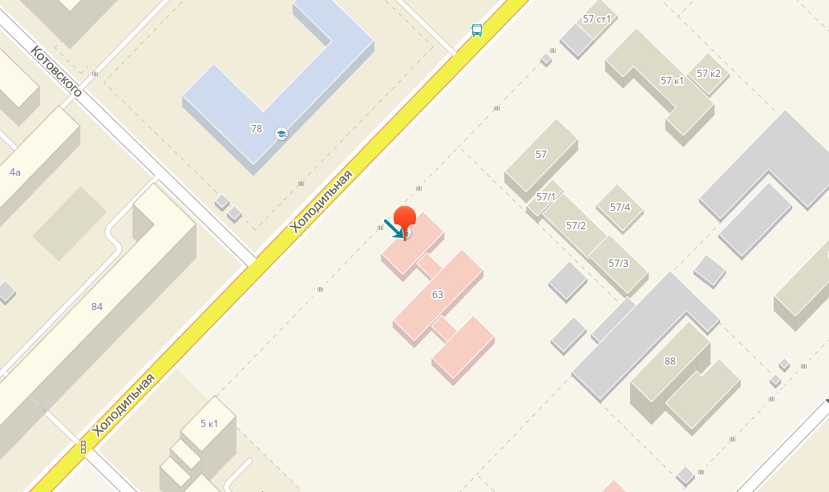
4 | ГАПОУ ТО "Западно-Сибирский государственный колледж"  ул. Рылеева, 34  автобусы 33, 28
5 | Центр патологии речи и нейрореабилитации ГБУЗ ТО "Областная клиническая психиатрическая больница"  ул. Герцена, 74  автобусы 6, 42, 71
6 | ГАУЗ ТО Детский психоневрологический лечебно-реабилитационный центр «НАДЕЖДА»  ул. Хохрякова, 80  автобусы 8, 22, 23,40 маршрутное такси 3, 4, 31, 65, 83
7 | АУ СОН ТО «Областной центр реабилитации инвалидов»  ул. Уральская, 60  автобусы 2, 9, 11, 14, 30, 33, 40, 54, 78, 85, 141, маршрутное такси 37, 62
8 | АУ СОН ТО "Центр социальной помощи семье и детям "Семья"  ул. Геологоразведчиков, 14а  автобусы 5, 44, 45, 50, 51 73, 76

